
LISTA DE EXERCÍCIOS - CONFLITOS E TENSÕES ÁFRICA
3º ANO/EM

01. (UFTM-MG) Em julho de 2011, a série de revoltas contra regimes do mundo árabe, conhecida como Primavera Árabe, completou seis meses. Os ativistas utilizaram os dispositivos tecnoinformacionais para questionar os regimes autoritários e centralizadores que ocorrem em diversos países do Oriente Médio. Os levantes contra os governos da situação reivindicaram políticas liberais. Sobre esta crise, é correto afirmar que:

- a grande preocupação mundial dos países do G8, a respeito da Primavera Árabe, é a revolta dos migrantes muçulmanos que residem em países europeus.
- a interferência da União Europeia e dos Estados Unidos para conter a crise árabe atingiu os países que iniciavam o comércio de petróleo.
- o movimento despertou uma onda de atentados terroristas de origem islâmica nos Estados Unidos.
- o novo cenário político, que se forma após a crise árabe, será construído sobre os pressupostos ideológicos do Alcorão.
- o uso das mídias interativas extrapolou o espaço físico geográfico da revolução e se tornou uma estratégia política para sensibilizar a comunidade internacional.

02. (UEPB) Observe o cartograma do continente africano e, com auxílio do mesmo, assinale com V ou F as proposições, conforme sejam respectivamente verdadeiras ou falsas.

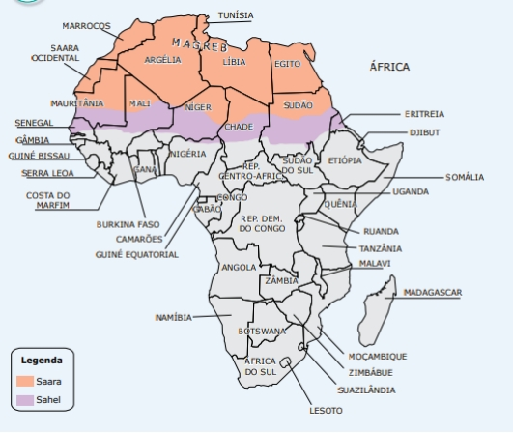
( ) No norte da África, localizam-se países cujos territórios encontram-se predominantemente no deserto do Saara; são de cultura árabe e em 2011 surpreenderam o mundo com as fortes pressões populares exigindo reformas políticas, movimento que ficou conhecido como a “Primavera Árabe”.
( ) O Sahel é uma faixa de clima semiárido que margeia o Saara, mas também delimita a África Branca da África Subsaariana (negra), região que concentra os países mais pobres do mundo, com aterrorizador histórico de conflitos étnicos e instabilidades políticas, legado do colonialismo europeu. ( ) O Sudão do Sul, independente em 2011, se constitui no mais novo e rico dos países integrantes do Magreb, por ser grande produtor de petróleo e ter ficado com toda a infraestrutura de exportação petrolífera, após a separação do Sudão, além de apresentar os melhores indicadores de desenvolvimento humano do continente.
( ) A configuração territorial dos países africanos, com suas fronteiras em grande parte retilíneas, expressa a partilha artificial do continente pelas nações europeias, que separou povos de mesma cultura e juntou artificialmente etnias inimigas, originando sangrentos conflitos separatistas e xenofóbicos que devastam a África desde o processo de descolonização, em especial a Subsaariana. A sequência correta das assertivas é:
A) V F F V B) V V F V C) F V F V D) F F F V

3. (UERJ–2018) Lucy caiu da árvore Conta a lenda que, na noite de 24 de novembro de 1974, as estrelas brilhavam na beira do Rio Awash, no interior da Etiópia. Um gravador K7 repetia a música dos Beatles “Lucy in the Sky with Diamonds”. Inspirados, os paleontólogos decidiram que a fêmea AL 288-1, cujo esqueleto havia sido escavado naquela tarde, seria apelidada carinhosamente de Lucy. Lucy tinha 1,10 m e pesava 30 kg. Altura e peso de um chimpanzé. Mas não se iluda, Lucy não pertence à linhagem que deu origem aos macacos modernos. Ela já andava ereta sobre os membros inferiores. Lucy pertence à linhagem que deu origem ao animal que escreve esta crônica e ao animal que a está lendo, eu e você. Os ossos foram datados. Lucy morreu 3,2 milhões de anos atrás. Ela viveu 2 milhões de anos antes do aparecimento dos primeiros animais do nosso gênero, o Homo habilis. A enormidade de 3 milhões de anos separa Lucy dos mais antigos esqueletos de nossa espécie, o Homo sapiens, que surgiu no planeta faz meros 200 mil anos. Lucy, da espécie Australopithecus afarensis, é uma representante das muitas espécies que existiram na época em que a linhagem que deu origem aos homens modernos se separou da que deu origem aos macacos modernos. Lucy já foi chamada de elo perdido, o ponto de bifurcação que nos separou dos nossos parentes mais próximos. Uma das principais dúvidas sobre a vida de Lucy é a seguinte: ela já era um animal terrestre, como nós, ou ainda subia em árvores? Frente C Módulo 10 136 Coleção 6V Muitos ossos de Lucy foram encontrados quebrados, seus fragmentos espalhados pelo chão. Até agora, se acreditava que isso se devia ao processo de fossilização e às diversas forças às quais esses ossos haviam sido submetidos. Mas os cientistas resolveram estudar em detalhes as fraturas. As fraturas, principalmente no braço, são de compressão, aquela que ocorre quando caímos de um local alto e apoiamos os membros para amortecer a queda. Nesse caso, a força é exercida ao longo do eixo maior do osso, causando um tipo de fratura que é exatamente o encontrado em Lucy. Usando raciocínios como esse, os cientistas foram capazes de explicar todas as fraturas a partir da hipótese de que Lucy caiu do alto de uma árvore de pé, se inclinou para frente e amortizou a queda com o braço. Uma queda de 20 a 30 metros e Lucy atingiria o solo a 60 km/h, o suficiente para matar uma pessoa e causar esse tipo de fratura. Como existiam árvores dessa altura onde Lucy vivia e muitos chimpanzés sobem até 150 metros para comer, uma queda como essa é fácil de imaginar. A conclusão é que Lucy morreu ao cair da árvore. E se caiu era porque estava lá em cima. E se estava lá em cima era porque sabia subir. Enfim, sugere que Lucy habitava árvores. Mas na minha mente ficou uma dúvida. Quando criança, eu subia em árvores. E era por não sermos grandes escaladores de árvores que eu e meus amigos vivíamos caindo, alguns quebrando braços e pernas. Será que Lucy morreu exatamente por tentar fazer algo que já não era natural para sua espécie?

REINACH, Fernando. O Estado de S. Paulo, 24 set. 2016 (Adaptação).
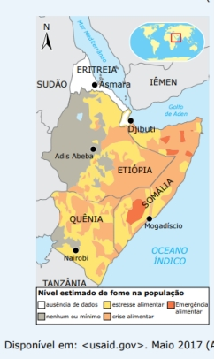

O fóssil de Lucy foi encontrado em uma das margens do Rio Awash, no interior da Etiópia, porção continental conhecida como “Chifre da África”, marcada por problemas sociais graves. O problema social representado no mapa tem como explicação:
- desavenças políticas entre potências globais que restringem as ações de ajuda e apoio.
- conflitos bélicos entre grupos locais que desestruturam as redes de produção e circulação.
- intervenção militar das alianças regionais que limitam as iniciativas de empresas e governos.
- tamanho reduzido dos imóveis rurais que inviabilizam as atividades de agricultura e pecuária.

4. (Unicamp-SP) Desde 2003, uma guerra civil no Sudão já deixou 200 mil mortos na porção oeste do país: Darfur. As causas desses conflitos se assemelham a tantos outros no continente. Considere as afirmativas: I. Assim como ocorreram na Etiópia e Somália, no Sudão as disputas são pelas grandes reservas de petróleo. II. Diferenças étnicas, como ocorreram em Ruanda, no caso do Sudão ocorrem devido à presença de grupos sedentários e milícias de origem árabe. III. Assim como ocorreu em Angola, no Sudão a disputa está relacionada às diferenças ideológicas entre grupos que apoiam o capitalismo e outros que buscam maior interferência do Estado na economia. IV. Disputa por terras e fontes de água em Darfur e apoio do governo a milícias que atuam no país são exemplos da guerra no Sudão.
Está correto o que se afirma em
A) I, II, III e IV. B) I, II e III, apenas. C) II, III e IV, apenas. D) II e IV, apenas.

5.(Mackenzie-SP) Esquecida pela globalização e imersa em pobreza, fome, doenças e conflitos, a África é rica em recursos naturais cobiçados por regiões mais prósperas. As fronteiras étnicas e políticas da África Divisão étnica

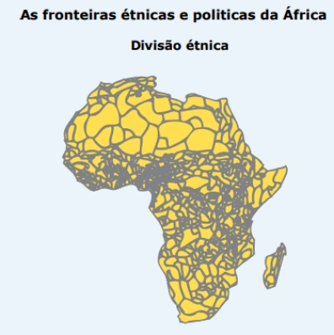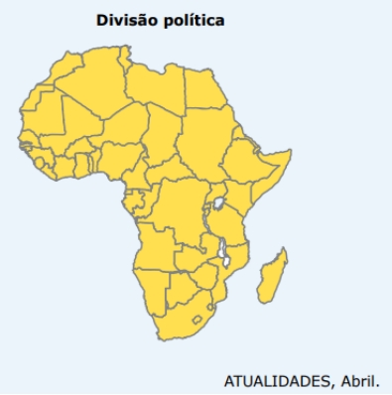
Com vistas à descolonização e ao neocolonialismo africano, após a Segunda Guerra Mundial, assinale a alternativa incorreta.

- No início da Segunda Guerra Mundial, a África contava com quatro Estados independentes – Egito, África do Sul, Etiópia e Libéria. A libertação da maioria das colônias ocorreu na década de 1960. Em outros casos, foi conquistada a partir de guerras e movimentos armados, provocando a retirada gradativa das potências europeias.
- O alicerce dos novos Estados africanos foi constituído, principalmente, pela estrutura administrativa criada pela colonização europeia. Quando as independências ocorreram, os poderes político e militar passam das antigas metrópoles para as elites nativas urbanas, que instalaram regimes autoritários.
- O panorama de extrema pobreza dos países da África Subsaariana deve-se ao fraco crescimento econômico registrado desde as independências. Nas classificações de 2008 do IDH (Índice de Desenvolvimento Humano) e do IPH (Índice de Pobreza Humana) da ONU, os 27 últimos lugares são ocupados por países dessa região africana.
- O pan-africanismo, defendido por Kwame Nkrumah, presidente de Gana (1957 e 1966), influenciou profundamente os líderes das lutas anticoloniais, conseguindo moldar uma forte política externa dos Estados africanos independentes, enfraquecendo a hegemonia das elites étnicas regionais.
- Segundo o pensamento terceiro-mundista, em voga há três décadas, atribuía-se apenas à herança colonial a pobreza africana, porém outros fatores corroboram para essa condição; entre eles, vastas áreas da África Tropical apresentam solos de baixa fertilidade, quinze países não têm saídas marítimas e as desvantagens geográficas são agravadas pelas pressões demográficas.

6. (UERJ) Quinze anos depois do genocídio que vitimou mais de 800 mil pessoas, visitar Ruanda ainda é uma espécie de jogo de adivinhação – a cada rosto que passa tenta-se descobrir quem foi vítima e quem foi algoz na tragédia de 1994. O governo do país recorre à união do povo. O censo e as carteiras de identidade étnicas não existem mais, todos agora são apenas considerados ruandeses. O esforço do presidente Paul Kagame em evitar um novo conflito é tão grande que chamar alguém de “tutsi” ou “hutu” de maneira ofensiva é crime, com pena que pode chegar a 14 anos. Marta Reis A presença do trauma do genocídio é o principal problema social de Ruanda, maior inclusive que a pobreza. Tratar esse trauma coletivo devia ser prioridade número um, e não transformá-lo num tabu. A política do governo é a do esquecimento por lei, por obrigação. Errada é a vitimização do genocídio, pois existe uma história de conflitos anterior e posterior ao massacre.
GAGLIATO, Marcio. O Globo, 12 abr. 2009 (Adaptação).

A polêmica sobre os efeitos do genocídio de Ruanda, ocorrido em 1994, aponta para contradições dos processos de constituição de Estados nacionais na África contemporânea. Com base na análise dos textos, a resolução dessas contradições estaria relacionada à adoção das seguintes medidas:
- Conciliação político-religiosa – afirmação das identidades locais.
- Punição das diferenças culturais – unificação da memória nacional.
- Denúncia da dominação colonial – integração ao mundo globalizado.
- Reforço do pertencimento nacional – revisão das heranças da descolonização.

7. (UFMS) Segundo o Banco Mundial, cerca de oitenta países vão entrar em conflito por causa dos recursos hídricos nos próximos anos. Rios que atravessam diferentes países representam fontes essenciais de abastecimento de água e constituem motivo de disputas acirradas. Os problemas tornam-se mais graves quando a disputa pela água se mistura com desavenças político-religiosas.
Qual alternativa representa o caso específico de conflito pela água no Rio Nilo?

- Apesar de ser um rio internacional, poucos países utilizam as águas do Nilo, exceto o Egito, cuja população depende das águas dele para o abastecimento e a produção de alimentos, enquanto que nos outros países banhados pelo mesmo rio, como a Etiópia e o Sudão, a população, por estar concentrada no litoral, tira pouco proveito de suas águas.
- A instalação de várias usinas hidrelétricas e a captação de água para irrigação, em países localizados no alto da bacia, têm prejudicado o aproveitamento feito no Egito, situado no baixo curso do rio, que contava com as cheias periódicas para a fertilização do vale.
- É um rio genuinamente egípcio, e as disputas pelas terras agricultáveis de suas margens são entre os povos nômades do deserto e os árabes muçulmanos que mantêm o controle político em todo o vale do rio.
- Outros países africanos poderiam utilizar suas águas para o abastecimento e a irrigação, como a Etiópia e o Sudão, porém não as utilizam por cumprirem acordos políticos com o Egito, que historicamente detém o direito de exploração das águas, garantido pela ONU.

8.(UFRGS-RS–2017) Observe os gráficos a seguir. Os gráficos, em forma de pirâmides, referem-se à distribuição da população, por continente, no ano de 2010, comparada à respectiva representação pontilhada de 1950
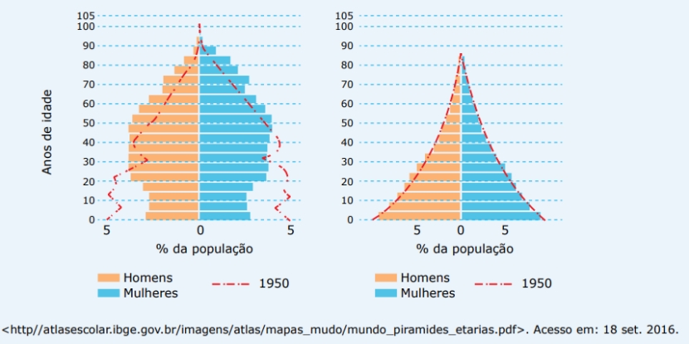
Os gráficos retratam a distribuição da população, respectivamente, nos continentes
- africano e americano.
- europeu e americano.
- americano e europeu.
- asiático e africano.
- europeu e africano

9.(PUC-Campinas-SP–2017) A Grande Fome que assombrou o mundo em meados do século XIX volta agora no século XXI, afetando cerca de 20 milhões de pessoas. Considere o mapa, onde a fome é mais ameaçadora e as afirmações a seguir:
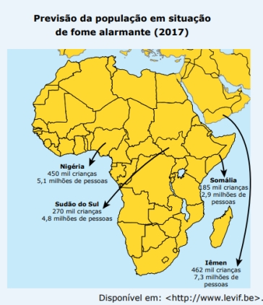
- Os países mais afetados pela fome apresentaram, recentemente, fenômenos naturais, como terremotos e vulcanismo, que desorganizaram a agropecuária.
- Guerras civis, conflitos étnicos e ação de grupos terroristas estão entre os fatores que geraram instabilidade na produção de alimentos.
- A fome nos 4 países tem origem geopolítica: esses países são áreas de acolhida de milhares de refugiados da África Subsaariana e do Oriente Médio.

A partir dos conhecimentos sobre a dinâmica demográfica e as disparidades econômicas do mundo, está correto o que se afirma apenas em:
A) I e II. B) II. C) I e III. D) II e III. E) III.

10.(FUVEST-SP–2019) Segundo a Organização das Nações Unidas para a Alimentação e a Agricultura (FAO), anualmente, 1,3 bilhão de toneladas de alimentos (30% da produção total no planeta) é perdido em dois processos: o desperdício que se relaciona ao descarte de alimentos em bom estado e a perda ao longo da cadeia produtiva. O desperdício representa 46% e é muito maior nas regiões mais ricas. As perdas relativas ao circuito de produção representam 54% do total e são maiores nos países em desenvolvimento. Disponível em: (Adaptação).
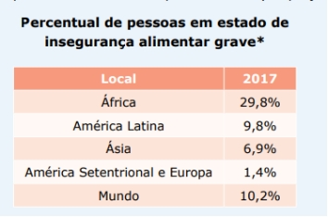
Com base nas in formações da FAO e em seus conhecimentos, indique a afirmação correta.
- A produção de alimentos vem decaindo mundialmente devido aos problemas na logística de produção, o que tem provocado aumento da insegurança alimentar.
- Nos continentes mais desenvolvidos, a perda de alimentos devido ao sistema de transporte e armazenamento é a principal causa da inexistência da insegurança alimentar.
- O fato de parte significativa da população africana estar em estado de insegurança alimentar ocorre devido ao desperdício das monoculturas de cereais.
- O controle rigoroso do desperdício explica o baixo percentual de pessoas em situação de insegurança alimentar na América Setentrional e na Europa.
- Os dois diferentes processos que causam a enorme perda de alimentos no mundo refletem as desigualdades econômicas e sociais existentes entre os continentes.

11. (UNIFESP) No continente africano, encontramos focos de guerras civis e entre países. No chamado Chifre da África, nos últimos anos, foram registrados violentos conflitos entre
- países pela definição de fronteiras, envolvendo Burundi e Ruanda.
- países pelo acesso à água, por parte do Egito e do Sudão.
- brancos e negros na África do Sul.
- lideranças locais na Somália.
- grupos étnicos em Ruanda.

12. (FUVEST-SP) O processo de descolonização na África foi acompanhado por

- elevação nas taxas de crescimento da população do campo, que foi modernizado para produzir alimentos para o mercado interno.
- abertura da economia dos países africanos, devido à dimensão do seu mercado consumidor, aumentando significativamente sua participação no comércio mundial.
- democratização do continente, que se livrou das ditaduras nele instaladas nos anos noventa do século XX, com apoio das antigas metrópoles.
- imposição política externa de limites fronteiriços, que gerou uma série de lutas políticas internas em vários países.
- migração controlada da população africana, decorrente dos conflitos tribais, para países que anteriormente dominaram o continente.

13. (FGV-SP) De 1948 a 1991, vigorou na África do Sul o regime denominado Apartheid. A esse respeito é correto afirmar:
- Trata-se de uma política de segregação racial que excluía os negros da participação política, mas lhes reservava o livre direito à propriedade da terra.
- Trata-se de uma política de segregação racial que previa uma lenta incorporação da população negra às atividades políticas do país.
- Trata-se de uma política de segregação racial que excluía negros e asiáticos da participação política e restringia até a sua circulação pelo país.
- Trata-se de uma política de integração racial baseada na perspectiva ideológica da mestiçagem cultural entre as diversas etnias negras.
- Trata-se de uma política de segregação racial que propunha a eliminação gradual da minoria negra, como forma de garantir a dominação branca

14. (UNESP–2016) Os espaços à margem da economia mundial são igualmente pouco integrados regionalmente e, a desintegração nacional limita a integração. O comércio intrarregional africano se situa em torno de 10% do que é movimentado e é polarizado em alguns países. Fora a África do Sul, cinco países representam três quartos das exportações intra-africanas.
HUGON, Philippe. Geopolítica da África. 2009

A inexpressividade do comércio intrarregional africano deve-se, em parte,
- ao acesso exclusivo a matérias-primas importadas e ao baixo mercado consumidor.
- à pouca diversificação das estruturas produtivas e às divergências socioculturais.
- à manu ten ção da s colônia s eu ropeia s e à obrigatoriedade da exportação.
- às fronteiras flexíveis e à generalização de economias não monetarizadas.
- aos altos custos no transporte de mercadorias e à ausência de centros urbanos. 10.

15. (UERJ) As três faces marítimas da África O continente africano se abre a leste para o Oceano Índico, a oeste para o Oceano Atlântico e ao norte para o Mar Mediterrâneo, o que possibilitou no passado – e continua a permitir no presente – a formação das mais diversas redes de relações culturais, econômicas e migratórias com diferentes partes do mundo. No passado, pelo Oceano Índico, indianos exploravam rotas comerciais anos antes dos europeus; pelo Atlântico, o oeste africano foi fonte importante para o tráfico negreiro. Mas foi por meio do Mar Mediterrâneo que as redes de relações sempre foram mais intensas e conflituosas.
ENCICLOPÉDIA BRITÂNICA

Descreva dois tipos atuais de relações entre a África e a Europa, um de natureza conflituosa, outro de natureza não conflituosa.

____________________________________________________________________________________________________________________________________________________________________________
16. (Enem–2016)
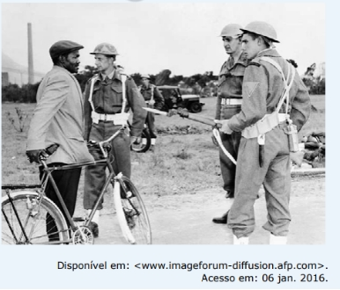
O regime do Apartheid adotado de 1948 a 1994 na África do Sul fundamentava-se em ações estatais de segregacionismo racial. Na imagem, fuzileiros navais fazem valer a “lei do passe” que regulamentava o(a)
- concentração fundiária, impedindo os negros de tomar posse legítima do uso da terra.
- boicote econômico, proibindo os negros de consumir produtos ingleses sem resistência armada.
- sincretismo religioso, vetando os ritos sagrados dos negros na cerimônias oficiais do Estado.
- controle sobre a movimentação, desautorizando os negros a transitar em determinadas áreas das cidades.
- exclusão do mercado de trabalho, negando à população negra o acesso aos bens de consumo.

17. (Enem) A singularidade da questão da terra na África Colonial é a expropriação por parte do colonizador e as desigualdades raciais no acesso à terra. Após a independência, as populações de colonos brancos tenderam a diminuir, apesar de a proporção de terra em posse da minoria branca não ter diminuído proporcionalmente. MOYO, S. A terra africana e as questões agrárias: o caso das lutas pela terra no Zimbábue. In: FERNANDES, B. M.; MARQUES, M. I. M.; SUZUKI, J. C. (Org.). Geografia agrária: teoria e poder. São Paulo: Expressão Popular, 2007.

Com base no texto, uma característica socioespacial e um consequente desdobramento que marcou o processo de ocupação do espaço rural na África Subsaariana foram:
- Exploração do campesinato pela elite proprietária – domínio das instituições fundiárias pelo poder público.
- Adoção de práticas discriminatórias de acesso a terra – controle do uso especulativo da propriedade fundiária.
- Desorganização da economia rural de subsistência – crescimento do consumo interno de alimentos pelas famílias camponesas.
- Crescimento dos assentamentos rurais com mão de obra familiar – avanço crescente das áreas rurais sobre as regiões urbanas.
- Concentração das áreas cultiváveis no setor agroexportador – aumento da ocupação da população pobre em territórios agrícolas marginais.

18. (Enem) Um professor apresentou os mapas a seguir numa aula sobre as implicações da formação das fronteiras no continente africano.
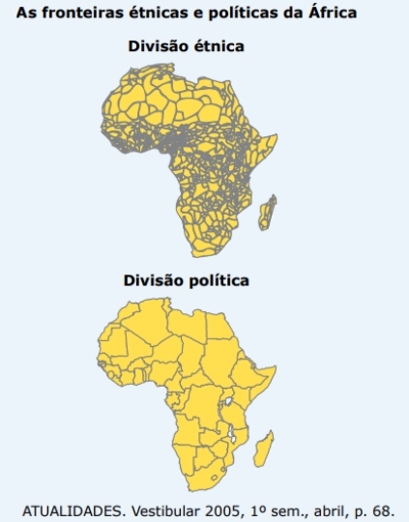
Com base na aula e na observação dos mapas, os alunos fizeram três afirmativas:

- A brutal diferença entre as fronteiras políticas e as fronteiras étnicas no continente africano aponta para a artificialidade em uma divisão com objetivo de atender apenas aos interesses da maior potência capitalista na época da descolonização.
- As fronteiras políticas jogaram a África em uma situação de constante tensão ao desprezar a diversidade étnica e cultural, acirrando conflitos entre tribos rivais.
- As fronteiras artificiais criadas no contexto do colonialismo, após os processos de independência, fizeram da África um continente marcado por guerras civis, golpes de estado e conflitos étnicos e religiosos. É verdadeiro apenas o que se afirma em
- I. B) II. C) III. D) I e II. E) II e III. 04.

19. (Enem) O continente africano em seu conjunto apresenta 44% de suas fronteiras apoiadas em meridianos e paralelos; 30% por linhas retas e arqueadas, e apenas 26% se referem a limites naturais que geralmente coincidem com os de locais de habitação dos grupos étnicos. Diferentemente do continente americano, onde quase que a totalidade das fronteiras obedecem a limites naturais, a África apresenta as características citadas em virtude, principalmente,
- da sua recente demarcação, que contou com técnicas cartográficas antes desconhecidas.
- dos interesses de países europeus, preocupados com a partilha dos seus recursos naturais.
- das extensas áreas desérticas, que dificultam a demarcação dos “limites naturais”.
- da natureza nômade das populações africanas, especialmente aquelas oriundas da África Subsaariana.
- da grande extensão longitudinal, o que demandaria enormes gastos para demarcação

